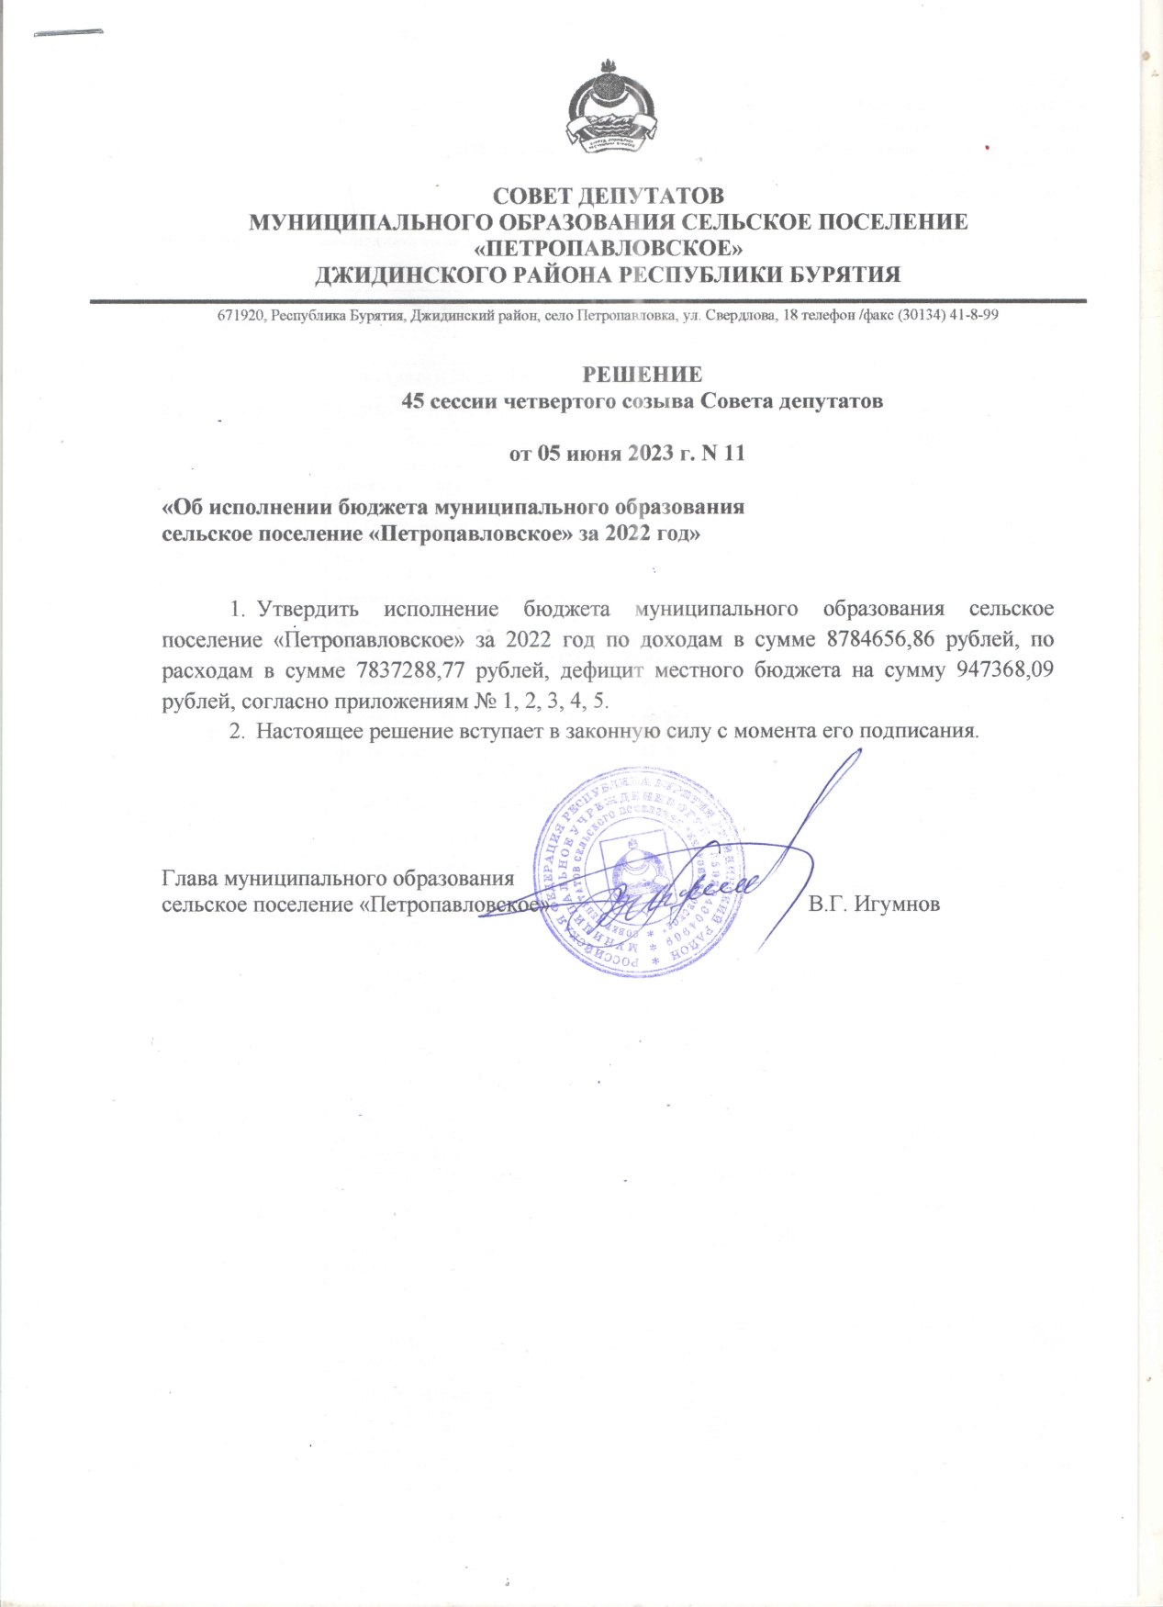

Приложение 1
к Решению Совета депутатов
МО сельское поселение «Петропавловское»
«Об исполнении бюджета муниципального образования сельское поселение
«Петропавловское» за 2022 год»
от 05.06.2023 г. № 11

Исполнение по доходам бюджета муниципального образования сельское поселение "Петропавловское" за 2022 год
Код дохода по бюджетной классификации | Наименование показателя | Утвержденные бюджетные назначения | Исполнено | % исполнения
1 00 00000 00 0000 000 | НАЛОГОВЫЕ И НЕНАЛОГОВЫЕ ДОХОДЫ | 6989304,99 | 7362726,91 | 105,34
1 01 00000 00 0000 000 | НАЛОГИ НА ПРИБЫЛЬ, ДОХОДЫ | 1914050,00 | 2128520,37 | 111,21
1 01 02010 01 1000 110 | Налог на доходы физических лиц с доходов, источником которых является налоговый агент, за исключением доходов, в отношении которых исчисление и уплата налога осуществляется в соответствии со статьями 227, 227.1 и 228 Налогового Кодекса Российской Федерации | 1900000,00 | 2114430,61 | 111,29
1 01 02020 01 1000 110 | Налог на доходы физических лиц с доходов, полученных от осуществления деятельности физическими лицами, зарегистрированными в качестве индивидуальных предпринимателей, нотариусов, занимающихся частной практикой, адвокатов, учредивших адвокатские кабинеты, и других лиц, занимающихся частной практикой в соответствии со статьей 227 Налогового кодекса Российской Федерации | 50,00 | 22,08 | 44,16
1 01 02030 01 1000 110 | Налог на доходы физических лиц с доходов, полученных физическими лицами в соответствии со статьей 228 Налогового кодекса Российской Федерации | 14000,00 | 14067,68 | 100,48
1 05 00000 00 0000 000 | НАЛОГИ НА СОВОКУПНЫЙ ДОХОД | 35900,00 | 32134,90 | 89,51
1 05 03010 01 1000 110 | Единый сельскохозяйственный налог | 35900,00 | 32134,90 | 89,51
1 06 00000 00 0000 000 | НАЛОГИ НА ИМУЩЕСТВО | 1275000,00 | 1335678,88 | 104,76
1 06 01030 10 1000 110 | Налог на имущество физических лиц, взимаемый по ставкам, применяемым к объектам налогообложения, расположенным в границах сельских поселений | 1275000,00 | 1335678,88 | 104,76
1 06 06000 00 0000 110 | ЗЕМЕЛЬНЫЙ НАЛОГ | 2930000,00 | 3032037,77 | 103,48
106 06033 10 1000 110 | Земельный налог с организаций, обладающих земельным участком, расположенным в границах сельских поселений | 930000,00 | 934141,70 | 100,45
1 06 06043 10 1000 110 | Земельный налог с физических лиц , обладающих земельным участком, расположенным в границе сельских поселений | 2000000,00 | 2097896,07 | 104,89
1 11 00000 00 0000 000 | ДОХОДЫ ОТ ИСПОЛЬЗОВАНИЯ ИМУЩЕСТВА, НАХОДЯЩЕГОСЯ В ГОСУДАРСТВЕННОЙ И МУНИЦИПАЛЬНОЙ СОБСТВЕННОСТИ | 833854,99 | 833854,99 | 100,00
1 11 09045 10 1000 120 | Прочие поступления от использования имущества, находящегося в собственности сельских поселений (за исключением имущества муниципальных бюджетных и автономных учреждений, а также имущества муниципальных унитарных предприятий, в том числе казенных) | 153854,99 | 153854,99 | 100,00
1 14 01050 10 0000 410 | Доходы от продажи квартир, находящихся в собственности сельских поселений | 680000,00 | 680000,00 | 100,00
1 17 05050 10 0000 180 | ПРОЧИЕ НЕНАЛОГОВЫЕ ДОХОДЫ | 500,00 | 500,00 | 100,00
1 17 05050 10 0000 180 | Прочие неналоговые доходы бюджетов сельских поселений | 500,00 | 500,00 | 100,00

Приложение 2
к Решению Совета депутатов
МО сельское поселение «Петропавловское»
«Об исполнении бюджета муниципального образования сельское поселение
«Петропавловское» за 2022 год»
от 05.06.2023 г. № 11

Объем безвозмездных поступлений
Код дохода по бюджетной классификации | Наименование показателя | Утвержденные бюджетные назначения | Исполнено | % исполнения
2 00 00000 00 0000 000 | БЕЗВОЗМЕЗДНЫЕ ПОСТУПЛЕНИЯ | 1 421 929,95 | 1 421 929,95 | 100,00
2 02 00000 00 0000 000 | БЕЗВОЗМЕЗДНЫЕ ПОСТУПЛЕНИЯ ОТ ДРУГИХ БЮДЖЕТОВ БЮДЖЕТНОЙ СИСТЕМЫ РОССИЙСКОЙ ФЕДЕРАЦИИ | 1 421 929,95 | 1 421 929,95 | 100,00
2 02 10000 00 0000 151 | Дотации бюджетам бюджетной системы Российской Федерации | 19 736,93 | 19 736,93 | 100,00
2 02 15001 10 0000 151 | Дотации бюджетам сельских поселений на выравнивание бюджетной обеспеченности | 19 736,93 | 19 736,93 | 100,00
2 02 90000 00 0000 151 | Прочие безвозмездные поступления от других бюджетов бюджетной системы | 1 402 193,02 | 1 402 193,02 | 100,00
2 02 90054 10 0000 151 | Прочие безвозмездные поступления в бюджеты сельских поселений от бюджетов муниципальных районов | 1 402 193,02 | 1 402 193,02 | 100,00

Приложение 3
к Решению Совета депутатов
МО сельское поселение «Петропавловское»
«Об исполнении бюджета муниципального образования сельское поселение
«Петропавловское» за 2022 год»
от 05.06.2023 г. № 11

ВЕДОМСТВЕННАЯ СТРУКТУРА РАСХОДОВ БЮДЖЕТА МО СП "Петропавловское"
Вед. | Раздел | Подраз. | Цел.ст. | ВР | Утвержденные бюджетные назначения | Исполнено | % исполнения
884 | 01 | 02 | 9999991020 | 121 | 470297,57 | 470297,57 | 100,00
884 | 01 | 02 | 9999991020 | 129 | 140216,87 | 140216,87 | 100,00
884 | 01 | 02 | 99999S2160 | 121 | 289135,18 | 289135,18 | 100,00
884 | 01 | 02 | 99999S2160 | 129 | 87318,82 | 87318,82 | 100,00
884 | 01 | 04 | 9999991040 | 121 | 728794,58 | 728794,58 | 100,00
884 | 01 | 04 | 9999991040 | 129 | 216950,79 | 216950,79 | 100,00
884 | 01 | 04 | 9999991040 | 242 | 9000,00 | 9000,00 | 100,00
884 | 01 | 04 | 9999991040 | 244 | 7290,00 | 7290,00 | 100,00
884 | 01 | 04 | 9999991040 | 852 | 8887,00 | 8887,00 | 100,00
884 | 01 | 04 | 9999991040 | 853 | 3813,78 | 3813,78 | 100,00
884 | 01 | 04 | 9999991297 | 851 | 55927,00 | 55927,00 | 100,00
884 | 01 | 04 | 99999S2160 | 121 | 209476,97 | 209476,97 | 100,00
884 | 01 | 04 | 99999S2160 | 129 | 63262,05 | 63262,05 | 100,00
884 | 01 | 06 | 9999974301 | 540 | 22000,00 | 22000,00 | 100,00
884 | 01 | 13 | 9999918359 | 621 | 5861070,31 | 5040000,00 | 85,99
884 | 01 | 13 | 9999974401 | 540 | 163000,00 | 163000,00 | 100,00
884 | 01 | 13 | 9999988216 | 244 | 10500,00 | 10500,00 | 100,00
884 | 01 | 13 | 9999988292 | 244 | 10000,00 | 10000,00 | 100,00
884 | 05 | 01 | 9999974410 | 244 | 18360,00 | 18360,00 | 100,00
884 | 05 | 01 | 9999988210 | 244 | 27845,61 | 27845,61 | 100,00
884 | 05 | 02 | 9999988210 | 247 | 155562,55 | 155562,55 | 100,00
884 | 05 | 03 | 9999974030 | 360 | 45000,00 | 45000,00 | 100,00
884 | 11 | 01 | 9999988260 | 244 | 19750,00 | 19750,00 | 100,00
884 | 11 | 01 | 9999988260 | 350 | 34900,00 | 34900,00 | 100,00
ВСЕГО РАСХОДОВ: |  |  |  |  | 8658359,08 | 7837288,77 | 90,52

Приложение 4
к Решению Совета депутатов
МО сельское поселение «Петропавловское»
«Об исполнении бюджета муниципального образования сельское поселение
«Петропавловское» за 2022 год»
от 05.06.2023 г. № 11

Распределение бюджетных ассигнований по разделам и подразделам классификации расходов бюджета муниципального образования сельское поселение "Петропавловское" за 2022 год
Наименование расходов | Раздел | Утвержденные бюджетные назначения | Исполнено | % исполнения
Общегосударственные вопросы | 0100 | 8356940,92 | 7535870,61 | 90,17
Функционирование высшего должностного лица субъекта Российской Федерации и муниципального образования | 0102 | 986968,44 | 986968,44 | 100,00
Функционирование Правительства Российской Федерации, высших исполнительных органов государственной власти субъектов Российской Федерации, местных администраций | 0104 | 1303402,17 | 1303402,17 | 100,00
Обеспечение деятельности финансовых, налоговых и таможенных органов и органов финансового (финансово-бюджетного) надзора | 0106 | 22000,00 | 22000,00 | 100,00
Другие общегосударственные вопросы | 0113 | 6044570,31 | 5223500,00 | 86,42
Жилищно-коммунальное хозяйство | 0500 | 246768,16 | 246768,16 | 100,00
Жилищное хозяйство | 0501 | 46205,61 | 46205,61 | 100,00
Коммунальное хозяйство | 0502 | 155562,55 | 155562,55 | 100,00
Благоустройство | 0503 | 45000,00 | 45000,00 | 100,00
Физическая культура и спорт | 1100 | 54650,00 | 54650,00 | 100,00
Физическая культура | 1101 | 54650,00 | 54650,00 | 100,00
ИТОГО РАСХОДОВ |  | 8658359,08 | 7837288,77 | 90,52
Результат исполнения бюджета (дефицит "-", профицит "+" |  | +305479,84 | -58355,70

Приложение 5
к Решению Совета депутатов
МО сельское поселение «Петропавловское»
«Об исполнении бюджета муниципального образования сельское поселение
«Петропавловское» за 2022 год»
от 05.06.2023 г. № 11

Источники финансирования дефицита бюджета муниципального образования сельское поселение "Петропавловское" на 2022 год
Код | Наименование | Утверждено решением сессии, тыс. руб. | Исполнено на 01.01.2023 г., тыс. руб. | % исполнения к годовой бюджетной росписи
000 01 05 00 00 00 0000 000 | Изменение остатков средств на счетах по учету средств бюджета | 247124,14 | -947368,09
000 01 05 00 00 00 0000 500 | Увеличение остатков средств бюджета | -8411234,94 | -8784656,86 | 104,44
000 01 05 02 01 10 0000 510 | Увеличение прочих остатков средств бюджетов сельских поселений | -8411234,94 | -8784656,86 | 104,44
000 01 05 00 00 00 0000 600 | Уменьшение остатков средств бюджетов | 8658359,08 | 7837288,77 | 90,52
000 01 05 02 01 10 0000 610 | Уменьшение прочих остатков средств бюджетов сельских поселений | 8658359,08 | 7837288,77 | 90,52
Итого источников финансирования |  | 247124,14 | -947368,09

